아현화재 피해 소상공인 돕기 캠페인 전개
노동조합, ‘인근 식당에서 점심 먹기’ 실천행동 등 독려

http://kttu.or.kr/
제13-140호, 2018년 12월 5일(수)

KT노동조합(위원장 김해관)은 12월6일(목)부터 아현사옥 통신구 화재 피해 소상공인 돕기 지원 캠페인을 전개한다.
이는 지난 11월 24일 발생한 KT아현사옥 화재로 매출에 타격을 입은 인근지역 자영업자 및 소상공인의 경제적 어려움을 조금이라도 해소하고 그분들의 애로사항을 청취하기 위한 것으로, 김해관 위원장이 솔선하여 노동조합 간부를 비롯한 전 임직원의 동참을 이끌어내고 있다.
이 캠페인은 광화문 사옥과 혜화사옥 등 3개 사옥의 5천 여 임직원들이 구내식당 이용을 최대한 자제하고 피해지역 음식점에서 중, 석식은 물론 부서회식 등을 전개하도록 독려하는 방식으로 진행된다.
또한 이를 원활하게 하기 위해 KT광화문 사옥에서 인근 지역 음식점 등을 순회하는 대형버스 10대를 운영할 예정이다.
2018년 4분기 희망퇴직을 다음과 같이 시행하오니 희망하는 조합원은 기한 내 신청해 주십시오.
□ 신청기간 : 2018.12.05(수) ~ 11(화) 18:00까지
□ 신청자격 : 정년 잔여기간이 6개월 이상 남은
직원 중 아래 사항에 해당하는 자
※ 이번 분기에는 임금피크제 도래 예정자 없음
○ 중대공상 및 신체정신상 장애로 업무수행이
어려운 직원
- 산재승인 이력이 있거나 장애인 등록증 보유자
- 신체정신상 장애가 있어 병원급 진단서 제출자
※세부 희망퇴직자 처우 등 퇴직금 기준과 보상내역 및 소속 기관별 인사담당자 제출처는 홈페이지 [문서/정책] 자료실을 참고하십시오.

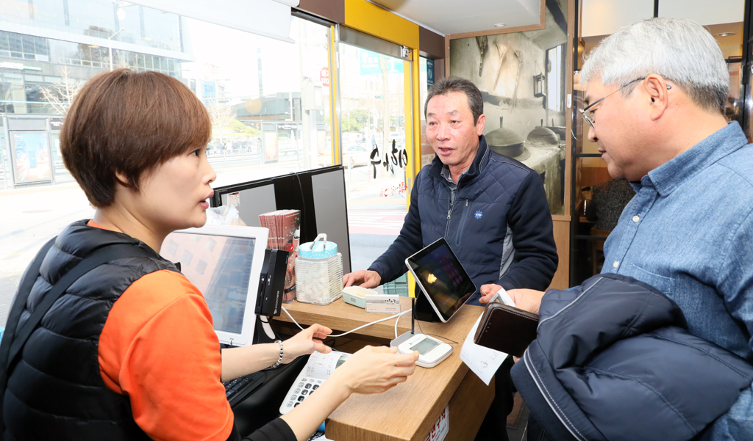
2018년 4분기 희망퇴직 시행안내
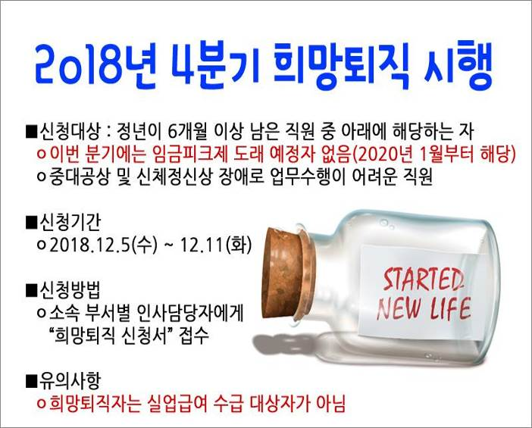
▲ 오늘 아현동 식당을 찾은 김해관 위원장이
지역 상인으로부터 애로사항을 청취하고 있다

